МИНИСТЕРСТВО НАУКИ И ВЫСШЕГО ОБРАЗОВАНИЯ РОССИЙСКОЙ ФЕДЕРАЦИИ
ФЕДЕРАЛЬНОЕ ГОСУДАРСТВЕННОЕ АВТОНОМНОЕ ОБРАЗОВАТЕЛЬНОЕ УЧРЕЖДЕНИЕ ВЫСШЕГО ОБРАЗОВАНИЯ
«МОСКОВСКИЙ ПОЛИТЕХНИЧЕСКИЙ УНИВЕРСИТЕТ»
(МОСКОВСКИЙ ПОЛИТЕХ)

КУРСОВОЙ ПРОЕКТ
По курсу Разработка мобильных приложений

ТЕМА
«Реализация приложения для прохождения квизов с использованием WPF»

Выполнил Теняев Виктор Сергеевич
(ФИО)
Группа 221-3210

Проверил Васильев Денис Борисович
(ФИО)

Москва, 2024

1. Тема проекта

Реализация приложения для прохождения квизов с использованием Windows Presentation Foundation (WPF) и языка программирования C#. В проекте разработан базовый функционал, включающий авторизацию и регистрацию пользователей, возможность прохождения квизов с различными вопросами, а также отображение статистики прохождения квизов. Для удобства взаимодействия с приложением реализован пользовательский интерфейс, позволяющий визуализировать правильные и неправильные ответы: правильно завершенные квизы подсвечиваются зеленым, а некорректные ответы – красным.

2. Цель проекта

Создать приложение, позволяющее проходить квизы, обеспечив функционал авторизации и регистрации пользователей, визуализацию вопросов, а также отображение статистики ответов, основываясь на правильности и неправильности ответа.

3. Задачи проекта

Разработать логику квизов:

Реализация функционала прохождения квизов.

Проверка правильности ответов на вопросы.

Отображение статистики прохождения квизов с выделением правильных и неправильных ответов.

Создать графический интерфейс:

Отображение списка квизов и вопросов, которые содержатся в квизе.

Уведомление о правильности ответа для каждого из вопросов.

Обеспечить завершение прохождения квиза:

Отображение итогового результата после завершения квиза.

Возможность перезапуска квиза или выхода из приложения.

4. Среда разработки
- Язык программирования: C#
- Технология: Windows Presentation Foundation (WPF)
- Среда разработки: Microsoft Visual Studio 2022

5. Структура проекта
Проект состоит из двух основных компонентов:
- Отдельная библиотека классов (kursach-library-class.cs):
  - Управляет состоянием квизов, списком вопросов и отслеживанием статистики прохождения.
  - Реализует проверку правильности ответов.
  - Сохраняет результаты прохождения квизов и выделяет правильные и неправильные ответы.
- Пользовательский интерфейс и остальная логика работы (LoginWindow.xaml/.xaml.cs, MainWindow.xaml/.xaml.cs, QuizWindow.xaml/.xaml.cs, RegisterWindow.xaml/.xaml.cs):
  - Отображает список доступных квизов, вопросы и варианты ответов.
  - Обрабатывает взаимодействие пользователя с приложением (выбор квиза, выбор ответов, завершение квиза, логин и регистрация).

6. Описание ключевых классов и методов
6.1. Класс QuizManager
- Описание: управляет логикой квизов, включая загрузку вопросов, проверку ответов и сохранение результатов.
- Основные методы:
  - InitializeQuizzes: загружает список доступных квизов из базы данных.
  - LoadQuestions: получает список вопросов для выбранного квиза.
  - CheckAnswer: проверяет правильность ответа на вопрос.
  - SaveResult: сохраняет результат прохождения квиза в базу данных.

6.2. Класс Question
- Описание: представляет вопрос квиза.
- Поля:
  - Id: идентификатор вопроса.
  - QuestionText: текст вопроса.
  - ImagePath: путь к изображению, связанному с вопросом.
  - Answers: список вариантов ответа.
  - AnswerImagePaths: список путей к изображениям для каждого ответа.
  - CorrectAnswer: индекс правильного ответа.

6.3. Класс UserManager
- Описание: управляет регистрацией и аутентификацией пользователей.
- Основные методы:
  - AuthenticateUser: проверяет корректность введенных данных при авторизации.
  - AddUser: добавляет нового пользователя в базу данных.
  - GetUserId: возвращает идентификатор пользователя по имени.

6.4. Методы интерфейса (LoginWindow.xaml.cs, RegisterWindow.xaml.cs, MainWindow.xaml.cs, QuizWindow.xaml.cs)
- RenderQuizList:
  - Отображает список доступных квизов.
  - Помечает завершенные квизы зеленым, а те, где есть ошибки, красным.
- OnQuizSelect:
  - Загружает вопросы выбранного квиза.
  - Начинает сеанс прохождения квиза.
- RenderQuestion:
  - Отображает текущий вопрос, текстовые и/или графические варианты ответа.
- OnAnswerSelect:
  - Проверяет выбранный ответ.
  - Переходит к следующему вопросу или завершает квиз.
- ShowResultDialog:
  - Отображает результаты прохождения квиза.
  - Предоставляет возможность перезапуска или выхода в главное меню.

6.5. Класс DatabaseHelper
- Описание: управляет взаимодействием с базой данных.
- Основные методы:
  - InitializeDatabase: создает таблицы в базе данных, если они не существуют.
  - GetQuestions: возвращает список вопросов для выбранного квиза.
  - SaveResult: сохраняет результат ответа на вопрос.
  - GetQuizResult: определяет общий результат прохождения квиза.
  - GetQuizzes: возвращает список доступных квизов.

7. Пример сценария использования

Пользователь запускает приложение. Регистрируется, либо заходит под своей уже существующей учетной записью.

После аутентификации отображается список доступных квизов.

Пользователь выбирает квиз для прохождения. Отображается первый вопрос.

Пользователь выбирает ответ на вопрос. Если ответ верный, всплывающее окно напишет об этом. Аналогично, если ответ будет неверным

После, пользователь переходит к следующему квизу.

По завершении всех квизов отображается их результат. Пользователь может начать квиз заново или выйти.

8. Тестирование

Приложение протестировано на следующих сценариях:

Корректная загрузка и отображение всех вопросов выбранного квиза.

Подсветка ответа зеленым при правильном выборе и красным при неправильном.

Корректная авторизация пользователя.

9. Вывод

Разработанное приложение позволяет проходить квизы, поддерживает регистрацию, авторизацию и ведение статистики прохождения. Удобный интерфейс обеспечивает легкость взаимодействия с вопросами и ответами. Приложение может быть доработано для добавления новых типов вопросов, рейтинговой системы и так далее.

10. Приложения
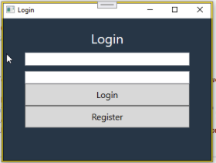
Рисунок 1 – Окно входа в приложение

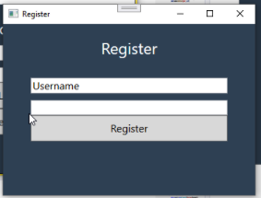
Рисунок 2 – Окно регистрации

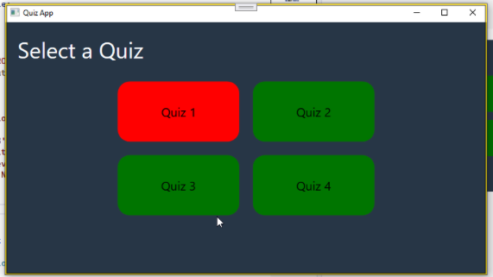
Рисунок 3 – Основное окно с отображением статистики прохождения квизов

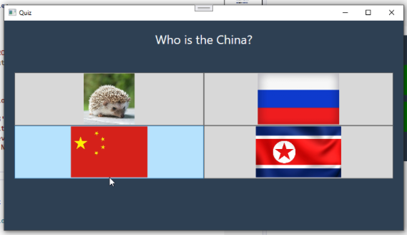
Рисунок 4 – Пример квиза с вопросом в виде текста и ответом в виде картинки

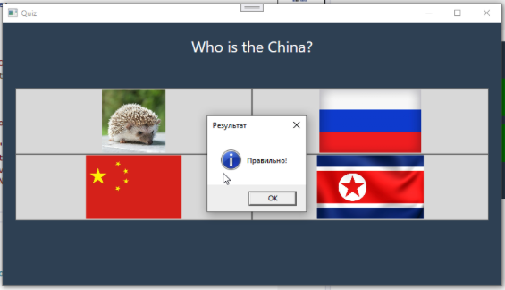
Рисунок 5 – Пример отображения результата ответа на данный квиз

